Пилесос для автомобіля 70Mai Vacuum Cleaner (Midrive PV01)
ХАРАКТЕРИСТИКИ
Тип: Ручний пилосос
Виробник: 70mai
Модель: PV01
Країна виробник: Китай
Матеріал: Пластик
Розміри упаковки: 315 х 70 х 70 мм, вага: 800 г
Потужність всмоктування: 5000 PA
Система фільтрації: НЕРА класу H11 (не миється)
Пилозбірник: 0.1 л
Шум: 65 Дб
Ємність акумулятора: 4000 мАг
Потужність: 80 Вт
Час зарядки: 3 год
Вихідний струм: 2 А
Індикатор заряду: LED
КОМПЛЕКТАЦІЯ
Пилосос
USB-Type-C кабель заряджання
Чохол для перенесення
Насадки: основна насадка-резервуар, довга щілинна, насадка-щітка
Посібник користувача
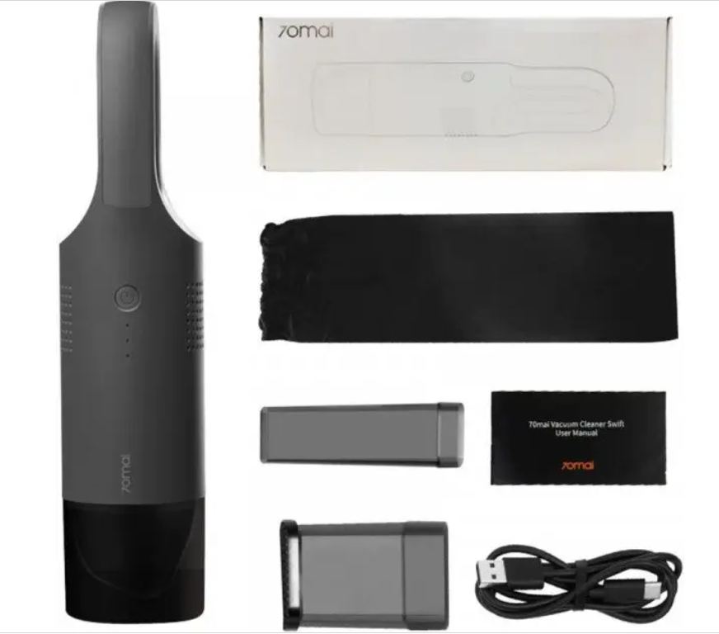
Тихе прибирання
Рівень шуму при роботі пилососу 70mai MidrivePV01 знаходиться в межах 65 дБ, що забезпечує тихе та комфортне прибирання.
Гнучкий доступ до будь-якого місця
Будьте вільні у своїх рухах та прибирайте у важкодоступних місцях салону автомобіля, оскільки 70mai MidrivePV01 не обладнаний кабелем.
Зручне використання з ергономічною ручкою
Автомобільний пилосос 70mai має ергономічну U-подібну ручку, яка зручно лежить у руці та знизить ймовірність зісковзування виробу та його падіння.

Це потужний та компактний ручний пилосос, який відмінно підходить для прибирання салону автомобіля, робочого місця, чищення дивану. У комплекті з пристроєм йдуть дві зручні насадки, за допомогою яких можна якісно забрати різні поверхні. Усередині пилососа встановлений хороший металевий фільтр, який легко доглядати. А завдяки вбудованій батареї пилосос безперервно працює протягом 25 хвилин.

